Zber nebezpečného odpadu z domácností v meste Námestovo

Termín zberu: 18.10.2021 do 20.10.2021

ULICA UMIESTNENIE ZASTÁVKY ČAS
Miestneho priemyslu 560 | Technické služby – zberný dvor | 8.00 – 12.00

Nebezpečné odpady môžu občania mesta priebežne nosiť na zberný dvor v priestoroch Technických služieb dňa v dňoch od 18.10.2021 do 20.10.2021.

Pri odovzdaní odpadu je nutné predložiť doklad totožnosti.

Žiadame občanov o dodržiavanie protipandemických opatrení.

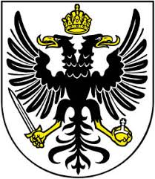
Informácie: AZBEST ani PNEUMATIKY od občanov NEBERIEME!

Termín ďalšieho zberu: jar
Mestský úrad Námestovo
Technické služby DETOX s.r.o.
0911 461 529 048 / 471 25 25

